一种基于自身速度的前后防追尾预警装置

- 项目选题
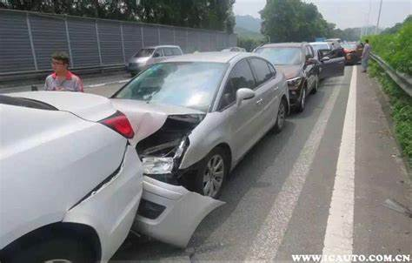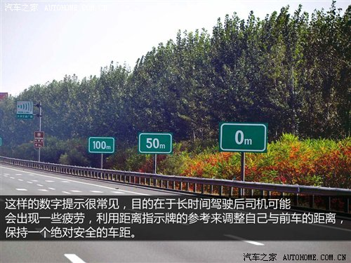
图1 多车追尾事故 图2 安全距离确认牌
随着社会发展，汽车保有量不断增加，交通事故也呈现上升趋势。据不完全统计，交通事故中，追尾事故的比例最高，占到了47.5%以上。特别是在高速路上，行车间距不够，安全隐患多多。每年节假日跟随家人开车回老家探亲，都会在高速公路上看到不少追尾交通事故。根据我的观察，高速路上行驶的车辆间距远远未达到安全距离。这也许就是追尾事故频发的原因吧。
- 项目创新点
本发明装置是一种基于自身车辆速度，检测前后车辆与自身动态安全距离的，并加以预警提醒功能，既可提醒自身车辆司机保持距离，预防追尾前车辆，又可提醒后车司机保持安全距离，预防被追尾事故的发生。高速路边安全距离提示牌是固定不变，本发明装置安全距离预警距离是动态变化的，速度越慢，安全预警距离就越短，速度越快，安全预警距离就越大，这更符合人们的驾驶习惯，也更能起到安全预警提醒作用。
- 项目研究历程
- 设计原理。
根据《中华人民共和国道路交通安全法实施条例》第八十条规定，机动车在高速公路上行驶，车速超过每小时100公里时，应当与同车道前车保持100米以上的距离，车速低于每小时100公里时，与同车道前车距离可以适当缩短，但最小距离不得少于50米。但实际情况是，有时高速上会由于修路或车祸事故等原因，导致行驶速度低于30公里每小时，这时还保持车距50米就会遭到不断的插队车辆或喇叭催促。本项目的设计更加以人为本，可根据自身车辆的行驶速度，测算出前后安全预警距离，也就是说，根据行驶速度不同，安全预警距离也是动态调整的。当行车间距不够时，系统就会点亮对应红灯预警提醒，以达到减少追尾事故的目的。
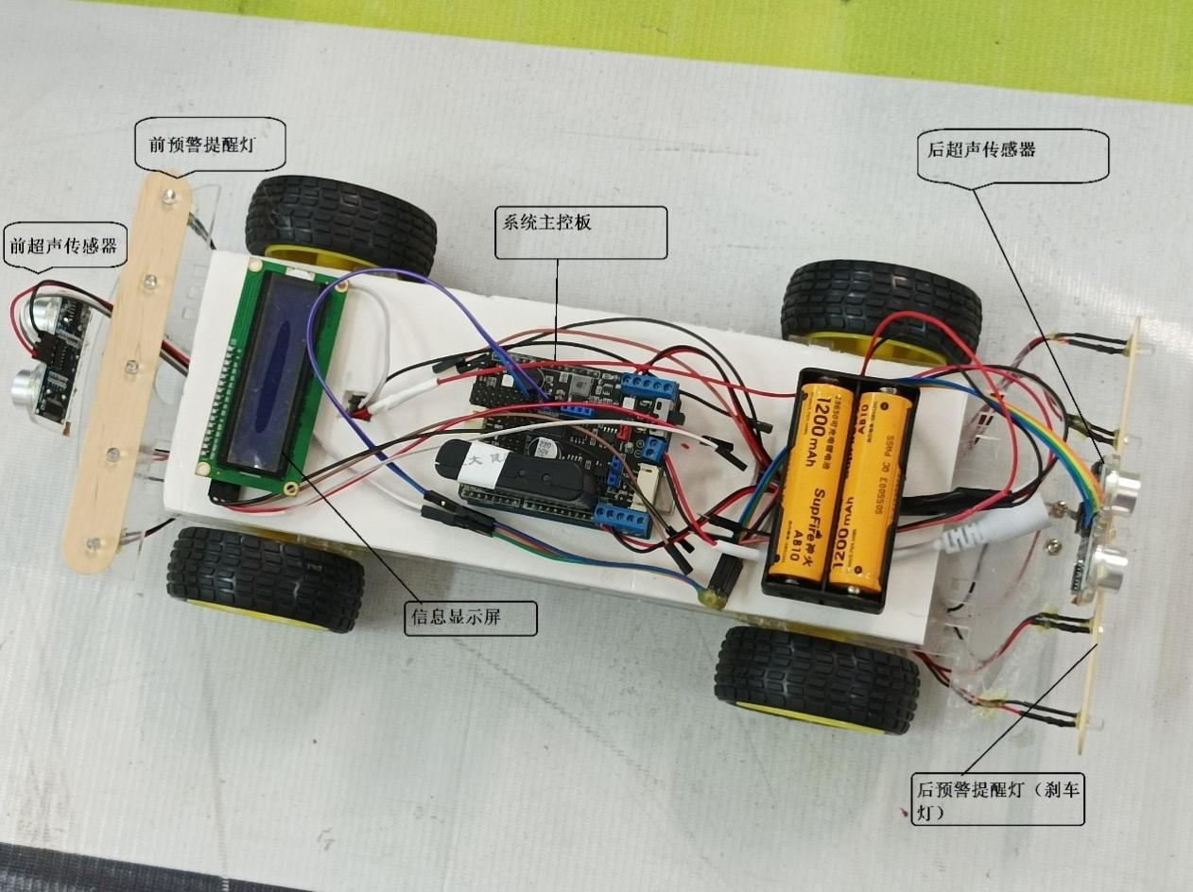
图3 项目结构示意图
- 设计思路。
在车的前后均安装超声波传感器和红灯警示系统，装置通过获取自身行车速度，计算出车前车后安全距离，同时，通过前后超声传感器获取的车间距离，进行对比，从而判断是否达到安全距离，未达安全距离的则发出预警信号。我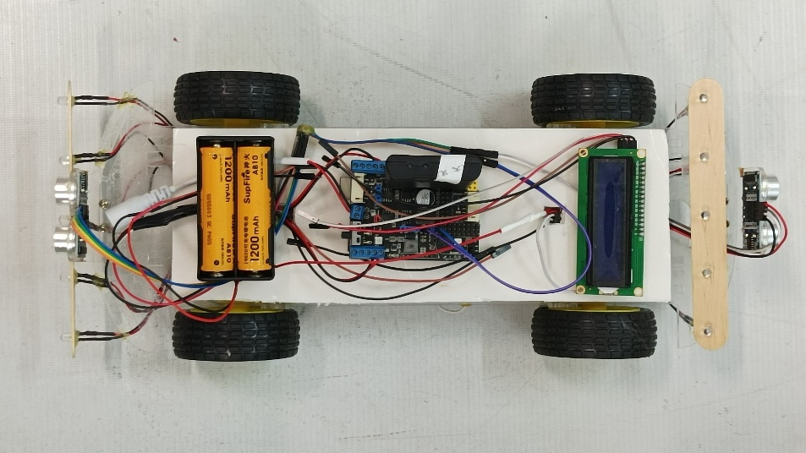
图4 元件安装及电路连接
使用Arduino开源电路作为系统模拟，使用了2只超声波传感器、显示屏、LED灯、PS2遥控手柄及智能小车车架等材料进行设计，其中，前超声波传感器用于检测自车与前车的距离，前预警红灯可安装于仪表盘内或车头位置，用于提醒自车司机；后超声波传感器用于检测自车与后车的距离，后预警红灯可并入车尾刹车灯，点亮时类似于刹车亮灯提醒，从而提醒后车司机保持安全距离。由于系统对安全距离的判断依据是由自车速度决定的，就更加智能和人性化，更符合现实需求。比如，车速在100公里每小时时，可能安全距离是100米，若遇特殊情况，车速降到20公里每小时时，安全预警距离可能就是6、7米。在确定设计思路后，在老师的指导下，我开始了项目模型的制作和程序编写。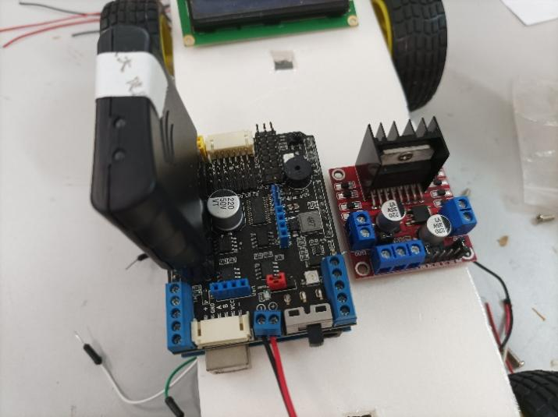 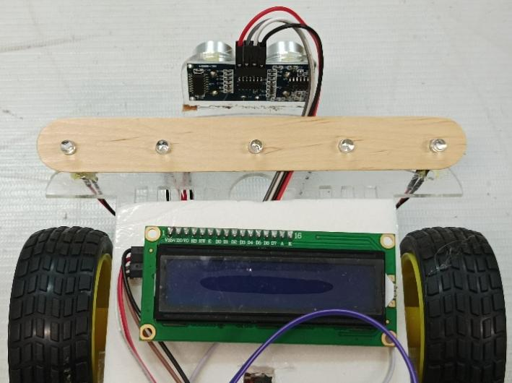
图5 UNO板及PS2手柄扩展板 图6 信息显示屏幕
- 元器件的选择与安装。
本项目使用的器材有Arduino UNO主板、PS2遥控手柄及驱动扩展板、四轮驱动小车及支架、超声传感器2只、LCD显示屏1只、红色LED灯10只及电源盒。
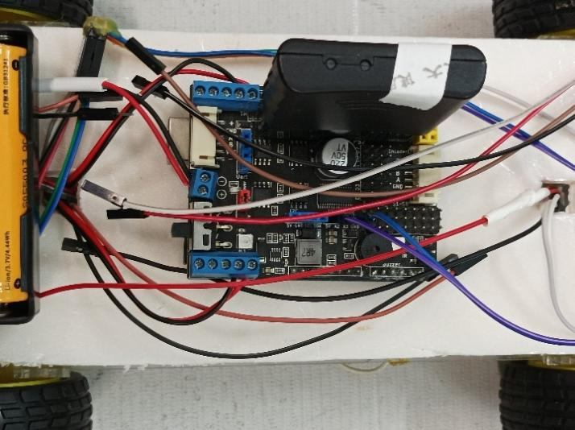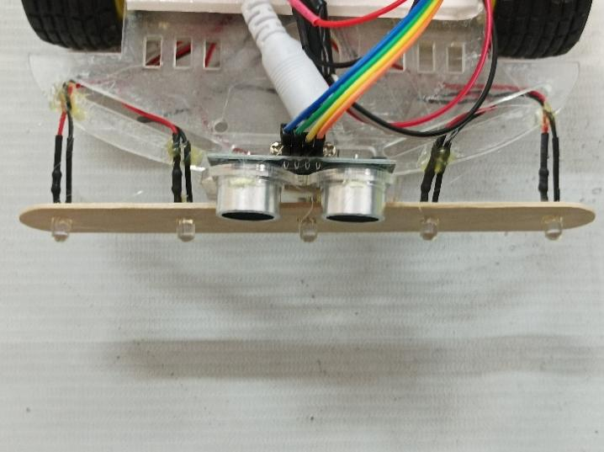
图7 PS2手柄驱动扩展板 图8 后超声传感器与预警灯
- 程序的编写。
我们使用Arduino UNO板作为控制主板，按项目需求编写了控制程序。
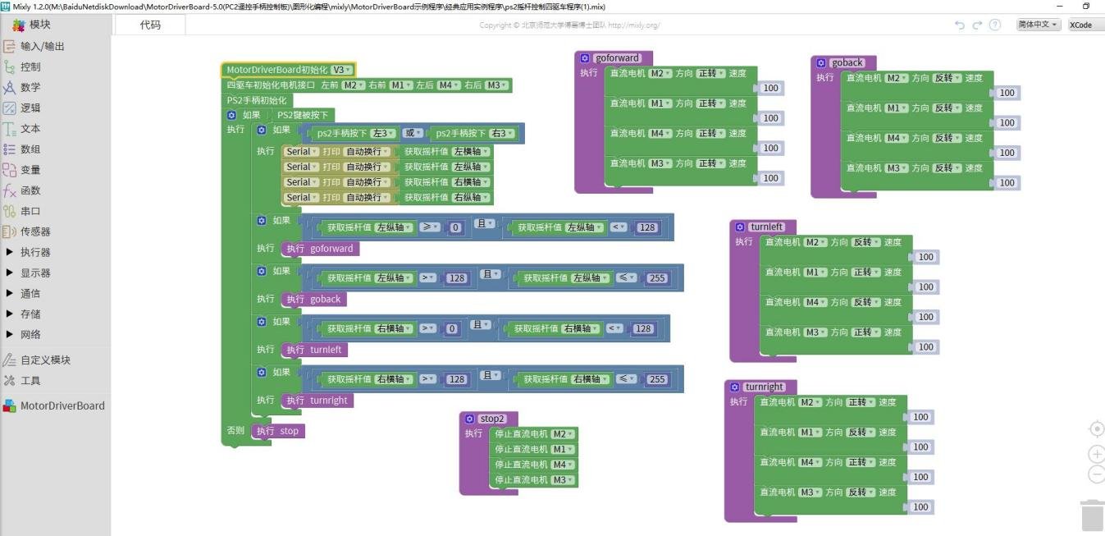
图9 图形化编程图
- 装置的调试与优化。
我们将程序下载到了小车，然后进行了多次测试，边测试边修改程序，不断完善。
- 项目实物图


